Tři medaile pro českou kulturistiku z evropského šampionátu

[Santa Susanna, 6. 5. 2012] Celkem tři medaile, z toho jednu nejcennější, si odváží výprava českých kulturistů ze španělské Santa Susanny, kde se o tomto víkendu konalo Mistrovství Evropy v kulturistice mužů, juniorů a masters. Českou republiky zde reprezentovalo celkem 12 závodníků.

„Nikdy nevíš, který dědek se probudí, omládne a vyrazí si zazávodit,“ hodnotil svoje šance na úspěch nejstarší člen výpravy, 60letý Milan Bodlák. Nakonec však tím nejvíce „omládnutým dědkem“ byl on sám, když v kategorii kulturistiky masters mužů nad 60 let nechal všechny své soupeře za sebou a vybojoval zlatou medaili.

Naopak už s myšlenkou na cenný kov do Španělska odlétala nejmladší česká reprezentantka, teprve 18letá Ludmila Šircová. To se jí i splnilo a druhé místo v kulturistice juniorek je bezesporu velkým příslibem pro tuto talentovanou závodnici do budoucna. Stejnou medaili vybojoval v kategorii klasické kulturistiky juniorů i 21letý Vít Sahula.

V klasické kulturistice do 168 cm dosáhl na čtvrtou příčku Petr Havlík, na stejném místě mezi masters muži nad 50 let se umístil i Ladislav Thun. Skvělého úspěchu v kulturistice mužů do 100 kg dosáhl Milan Šádek, když se z 21 závodníků umístil na 5. místě. Poslední z českých borců, který se probojoval do finálových klání, byl Boris Orava, v klasické kulturistice nad 180 cm skončil pátý.

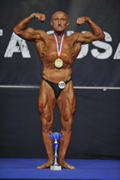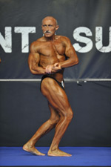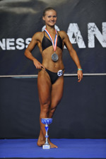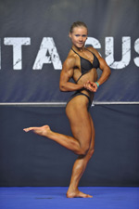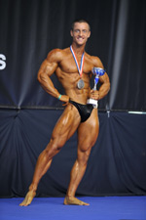

Foto: Igor Kopček (fotografie k libovolnému použití)
Na snímcích: Milan Bodlák, Milan Bodlák, Ludmila Šircová, Ludmila Šircová, Vít Sahula
Ke stažení zde: http://www.skfcr.cz/tiskove-zpravy/

